**Новый дидактический материал в МБДОУ «Детский сад комбинированного вида « Аленький цветочек».**

**Палочки Кюизенера.**

Для развития представлений о числе и счете у детей старшего дошкольного возраста можно использовать палочки Кюизенера.

Бельгийский учитель начальной школы Джордж Кюизенера (1891-1976) разработал универсальный дидактический материал для развития у детей математических способностей. В 1952 году он опубликовал книгу «Числа и цвета», посвященную своему пособию.

Палочки Кюизенера – это счетные палочки, которые еще называют «числа в цвете», цветными палочками, цветными числами, цветными линеечками. В наборе содержатся палочки-призмы 10 разных цветов и длиной от 1 до 10 см. Палочки одной длины выполнены в одном цвете и обозначают определенное число. Чем больше длина палочки, тем большее значение числа она выражает.

Основные особенности этого дидактического материала – абстрактность, универсальность, высокая эффективность. Палочки Х. Кюизенера в наибольшей мере отвечают монографическому методу обучения числу и счету.

Числовые фигуры, количественный состав числа из единиц и меньших чисел – эти неизменные атрибуты монографического метода, как и идея автодидактизма, оказались вполне созвучными современной дидактике детского сада. Палочки легко вписываются сейчас в систему предматематической подготовки детей к школе как одна из современных технологий обучения .

Эффективное применение палочек Х. Кюизенера возможно в сочетании с другими пособиями, дидактическими материалами, а также и самостоятельно. Палочки, как и другие дидактические средства развития математических представлений у детей, являются одновременно орудиями профессионального труда педагога и инструментами учебно-познавательной деятельности ребенка.

Велика их роль в реализации принципа наглядности, представлении сложных абстрактных математических понятий в доступной форме, в овладении способами действий, необходимых для возникновения у детей элементарных математических представлений. Важны они для накопления чувственного опыта, постепенного перехода от материального к материализованному, от конкретного к абстрактному, для развития желания овладеть числом, счетом, измерением, простейшими вычислениями, решения образовательных, воспитательных, развивающих задач и т. д.

Палочки Кюизенера как дидактическое средство в полной мере соответствуют специфике и особенностям элементарных математических представлений, формируемых у дошкольников, а также их возрастным возможностям, уровню развития детского мышления, в основном наглядно-действенного и наглядно-образного.

В мышлении ребенка отражается прежде всего то, что вначале совершается в практических действиях с конкретными предметами. Работа с палочками позволяет перевести практические, внешние действия во внутренний план, создать полное, отчетливое и в то же время достаточно обобщенное представление о понятии.

Возникновение представлений как результат практических действий детей с предметами, выполнение разнообразных практических (материальных и материализованных) операций, служащих основой для умственных действий, выработка навыков счета, измерения, вычислений создают предпосылки для общего умственного и математического развития детей [34].

С математической точки зрения палочки – это множество, на котором легко обнаруживаются отношения эквивалентности и порядка. В этом множестве скрыты многочисленные математические ситуации. Цвет и величина, моделируя число, подводят детей к пониманию различных абстрактных понятий, возникающих в мышлении ребенка как результат его самостоятельной практической деятельности («самостоятельного математического исследования») .

Использование «чисел в цвете» позволяет развивать у дошкольников представление о числе на основе счета и измерения. К выводу, что число появляется в результате счета и измерения, дети приходят на базе практической деятельности. Как известно, именно такое представление о числе является наиболее полноценным.

С помощью цветных палочек детей также легко подвести к осознанию соотношений «больше – меньше», «больше – меньше на ...», познакомить с транзитивностью как свойством отношений, научить делить целое на части и измерять объекты, показать им некоторые простейшие виды функциональной зависимости, поупражнять их в запоминании числа из единиц и двух меньших чисел, помочь овладеть арифметическими действиями сложения, вычитания, умножения и деления, организовать работу по усвоению таких понятий, как «левее», «правее», «длиннее», «короче», «между», «быть одного и того же цвета», «быть не голубого цвета», «иметь одинаковую длину» и др.

С помощью палочек Кюизенера можно еще в детском саду познакомить детей с арифметической прогрессией, своеобразной «цветной алгеброй», готовящей к изучению школьной алгебры.

Подбор палочек в одно «семейство» (класс) происходит не случайно, а связан с определенным соотношением их по величине. Например, в «семейство красных» входят числа, кратные двум, «семейство зеленых» состоит из чисел, кратных трем; числа, кратные пяти, обозначены оттенками желтого цвета. Кубик белого цвета («семейство белых») целое число раз укладывается по длине любой палочки, а число 7 обозначено черным цветом, образуя отдельное «семейство».

Палочки дают возможность выполнять упражнения и в горизонтальной и в вертикальной плоскости на одном и том же месте, например, на столе, в то время как полоски размещаются или на столе (горизонтальная плоскость), или на фланелеграфе (вертикальная плоскость). С палочками и полосками можно «играть» и на полу.

Возможны различные варианты их сочетания: применение только полосок или только палочек, введение сначала только полосок с последующей заменой их палочками и, наконец, чередование того и другого набора, предоставление возможности ребенку выбрать по желанию дидактическое средство, учитывая характер задания.

Палочки Кюизенера позволяют моделировать числа, свойства, отношения, зависимости между ними с помощью цвета и длины. Они вызывают живой интерес детей, развивают активность и самостоятельность в поиске способов действия с материалом, путей решения мыслительных задач. Работая с палочками Кюизенера, ребята в детском саду знакомятся со своеобразной цветной алгеброй, готовясь к изучению школьной алгебры значительно раньше, чем предусмотрено программой.

Палочки можно предлагать детям с трех лет для выполнения наиболее простых упражнений. Они могут использоваться во второй младшей, средней, старшей и подготовительной группах детского сада. Упражняться с палочками дети могут индивидуально или по нескольку человек, небольшими подгруппами.

В играх с палочками, которые могут носить соревновательный характер, ребенку следует предоставить возможность проявления самостоятельности в поиске решения или ответа на поставленный вопрос, учить выдвигать предположения и их проверять, осуществлять практические и мысленные пробы. Помощь ребенку лучше оказывать в косвенной форме, предлагая подумать еще раз, но по-другому, попробовать выполнить задание, одобряя правильные действия и суждения детей.

Таким образом, с математической точки зрения палочки – это множество, на котором легко обнаруживаются отношения эквивалентности и порядка. В этом множестве скрыты многочисленные математические ситуации. Цвет и величина, моделируя число, подводят детей к пониманию различных абстрактных понятий, возникающих в мышлении ребенка естественно как результат его самостоятельной практической деятельности. Использование «чисел в цвете» позволяет одновременно развить у детей представление о числе на основе счета и измерения. К выводу, что число появляется на основе счета и измерения, дети приходят на базе практической деятельности, в результате разнообразных упражнений.

Одним из средств формирования представлений о числе и счете является методика «палочки Кюизенера». Цвет и величина, моделируя число, подводят детей к пониманию различных абстрактных понятий, возникающих в мышлении ребенка естественно как результат его самостоятельной практической деятельности. Использование «чисел в цвете» позволяет одновременно развить у детей представление о числе на основе счета и измерения. К выводу, что число появляется на основе счета и измерения, дети приходят на базе практической деятельности, в результате разнообразных упражнений.

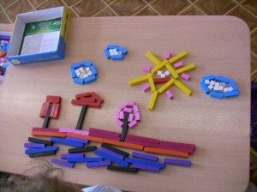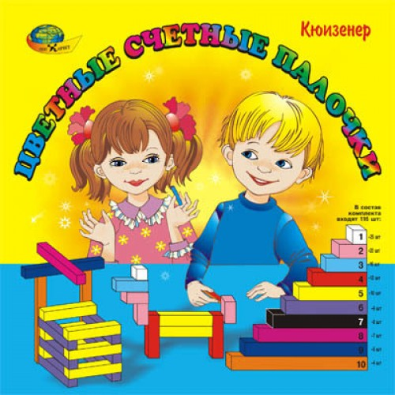

Палочки, как и другие дидактические средства развития математических представлений у детей, являются одновременно орудиями профессионального труда педагога и инструментами учебно-познавательной деятельности ребенка. Велика их роль в реализации принципа наглядности, представлении сложных абстрактных математических понятий в доступной дошкольникам форме, в овладении способами действий, необходимых для возникновения у детей элементарных математических представлений.